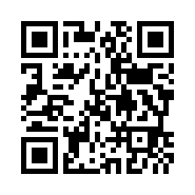

新型コロナウィルスは、**３つの密**を避けることにより、感染を予防できると考えられています。

3つの密とは、、、

・**「密」**集場所

・**「密」**閉空間

・**「密」**接場面

3つの密を避けて、感染予防にご協力ください。

**部屋番号：**

**利用人数：**

人－人距離を**2m**程度取って下さい。（2m離れると感染力を失うと言われています。）

部屋の使用に当たっては、**窓を開ける**などして換気をしてください。

不明な点は、総合環境安全管理センターまで

（内線：４５５７　E-mail：uji.sougoucenter@mail2.adm.kyoto-u.ac.jp）

**3密**の防止に

ご協力ください